Dossier Afspraken en Procedures (DAP)

Raamovereenkomst ICT Inhuur

TN-480318
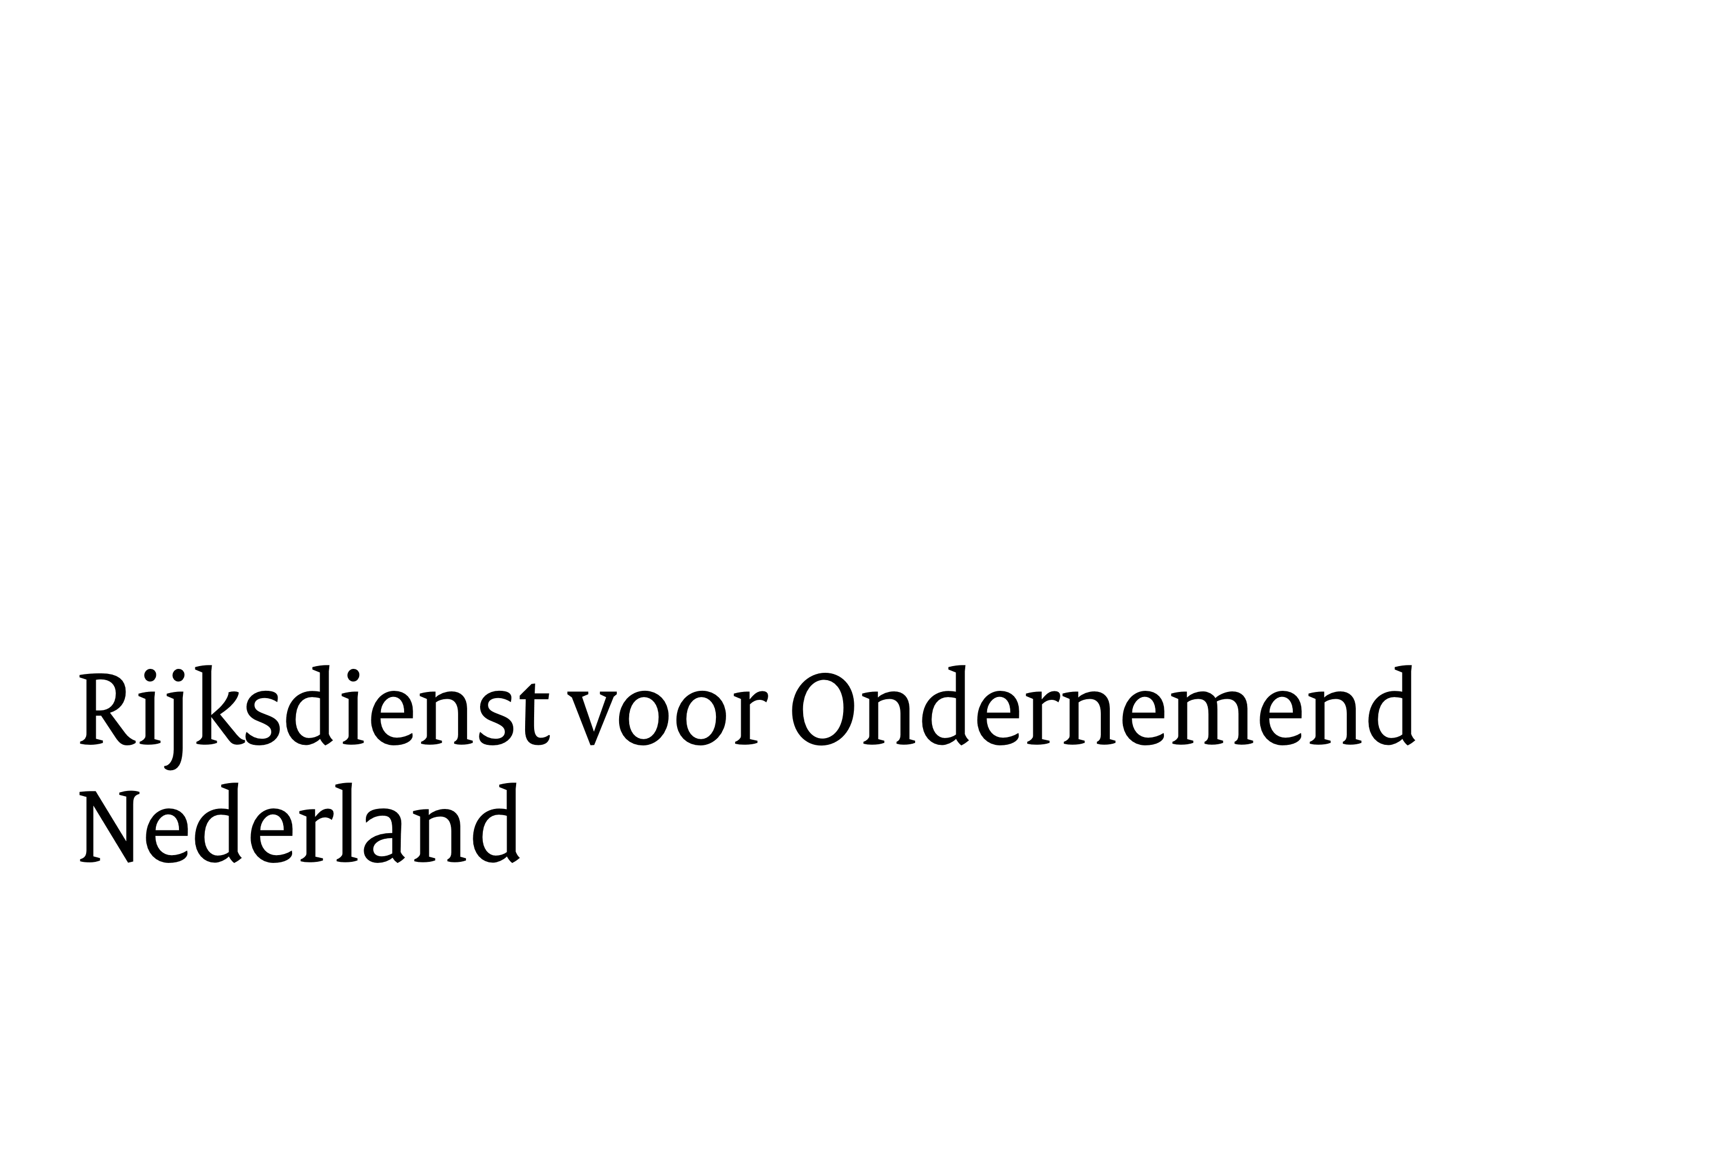



Opdrachtgever : <Naam Opdrachtgever>

Opdrachtnemer : <Naam Opdrachtnemer>

<<Geel gemarkeerde tekst aanpassen of speciaal aandacht aan geven>>

Inhoud
1. Documenteigenschappen 3
2. Inleiding 5
3. Contactgegevens 6
4. Aanvraagproces 8
5. Afspraken gedurende de looptijd 10
6. Acceptatie en facturatie 11
7. Overleg 12
8. Rapportages 13
9. Klachten en escalaties 14
10. Ondertekening 15

Documenteigenschappen
Algemeen
Documentgegevens
Documentnaam | <naam document>
Datum | <datum>
Status | Concept
Versie | 0.1

Historie
Versie | Datum | Veranderingen

Distributie
De volgende personen hebben een exemplaar ontvangen bij de Opdrachtgever :

Naam | Functie/Rol

De volgende personen hebben een exemplaar ontvangen bij de Opdrachtnemer :

Naam | Functie/Rol

Gebruikte afkortingen
CCM | Centraal Contract Manager (de functionaris bij IUC EZ die de raamovereenkomsten voor ICT-inhuur managet).
DCM | Decentraal Contract Manager (de functionaris bij deelnemer die de nadere overeenkomsten voor ICT-Inhuur managet).
IUC-EZ | Inkoop Uitvoering Centrum Economische Zaken
ROK | Raamovereenkomst
NOK | Nadere overeenkomst
DAP | Dossier Afspraken en Procedures
Opdrachtgever | In het kader van dit dossier Afspraken en Procedures geldt <Naam Opdrachtgever> als Opdrachtgever. Dit in tegenstelling de Raamovereenkomst, waar CCM als Opdrachtgever fungeert.

Inleiding
Doel
Het Dossier Afspraken en Procedures (DAP) beschrijft, op uitvoerend niveau, de werkafspraken die gemaakt zijn tussen <naam Opdrachtgever>, hierna te noemen “Opdrachtgever”, en <naam Opdrachtnemer>, hierna te noemen “Opdrachtnemer” ten behoeve van de dienstverlening zoals overeengekomen in de ROK ICT-Inhuur.

Het DAP dient door Opdrachtgever en Opdrachtnemer goedgekeurd te worden.

Geldigheidsduur
De geldigheidsduur van het DAP komt overeen met de geldigheidsduur van de ROK, en van alle daaronder afgesloten Nadere overeenkomsten.

Wijzigingsbeheer
De inhoud van het DAP is een gezamenlijke verantwoordelijkheid van Opdrachtgever en Opdrachtnemer. Wijzigingen op het DAP zijn mogelijk, mits deze niet in tegenspraak zijn met de ROK en in de ROK genoemde navolgende Bijlagen. De wijzigingen dienen goedgekeurd te worden door zowel de Opdrachtgever als Opdrachtnemer.

Voorgestelde wijzigingen binnen het DAP zijn onderwerp van gesprek in het overleg tussen Opdrachtgever en Opdrachtnemer, zoals beschreven in hoofdstuk 7.

Contactgegevens
De standaard afspraak is dat gebruik wordt gemaakt van niet persoonsgebonden contactgegevens. Indien en voor zover die generieke contactgegevens niet in een oplossing voorzien wordt gebruik gemaakt van de persoonsgebonden contactgegevens. In onderstaande tabellen zijn deze contactgegevens weergeven voor respectievelijk,
- Opdrachtgever
- Opdrachtnemer
- Centraal contractmanagement

Opdrachtgever
Onderwerp | Rol | Naam | Telefoon | Email
Algemeen
Aanvraagproces t/m sluiten NOK
Rapportages
Facturen
Lopende NOK’s
Klachten
1e niveau escalatie: uitvoering
Klachten
2e niveau escalatie: uitvoering
KPI’s  Klachten  escalatie: ROK | Centraal Contractmanagement |  |  | IUCEZteam9@rvo.nl

Opdrachtnemer
Onderwerp | Rol | Naam | Telefoon | Email
Algemeen
Aanvraagproces t/m sluiten NOK
Rapportages
Facturen
Lopende NOK’s
Klachten
1e niveau escalatie: uitvoering
Klachten
2e niveau escalatie: uitvoering

Centraal contractmanagement (IUC-EZ)
Het centrale contractmanagement is belegd bij het IUC van het Ministerie van Economische Zaken, onderdeel van het dienstonderdeel Rijksdienst voor Ondernemend Nederland. Vragen betreffende de ROK, KPI’s en sancties en eventuele klachten en escalaties kan Opdrachtnemer met de centrale Contractmanager bespreken.
Adresgegevens
Betrokkene | Correspondentieadres
Opdrachtgever | <Naam Opdrachtgever>,  <t.a.v. naam>  <Adres>
Opdrachtnemer
Centraal contractmanagement | IUC EZ, t.a.v. Centraal Contractmanagement, Postbus 93144, 2509 AC Den Haag

Aanvraagproces

Aanvraagprocedure
<<Beschrijf hier de aanvraagprocedure (van aanvraag t/m gunning) eventueel voorzien van verklarende figuren of plaatjes>>

Formulieren
Gedurende het aanvraagproces wordt gebruik gemaakt van de door CCM opgestelde sjablonen (aanvraagformulier/ nadere offerte). Deze sjablonen voldoen aan het gevraagde in de aanbesteding en zijn ondersteunend aan opdrachtnemer bij zijn rapportageplicht.

Vereisten na definitieve gunning
<<Beschrijf hier welke gegevens er minimaal aangeleverd moeten worden zoals, VOG, geheimhoudingsverklaring of andere documenten>>

AVG - Afspraken omtrent diverse verklaringen
Nadat de klant heeft besloten welke kandidaat hij wil inzetten en de inhuuropdracht voor inzet van deze externe medewerker aan een opdrachtnemer wordt gegund, moet de opdrachtnemer meestal nog aanvullende verklaringen van/over deze externe medewerker aan de inhuurdesk leveren. De inhuurdesk verlangt bijvoorbeeld een verklaring omtrent gedrag (VOG) van de externe medewerker. De inhuurdesk bepaalt met welk doel deze gegevens verzameld worden en welke gegevens verwerkt moeten worden. Zij is dus de verwerkingsverantwoordelijke.
Het document met persoonsgegevens, in dit geval een VOG, is afkomstig van de externe medewerker. Er is sprake van de volgende situatie m.b.t. de verwerking van persoonsgegevens (<< graag een keuze maken uit één van onderstaande opties, optie 1 heeft de voorkeur, bij de keuze voor optie 2 zal een verwerkersovereenkomst moeten worden opgesteld >>):
1. De externe medewerker toont de originele VOG aan de inhuurdesk, maar bewaart de VOG zelf. De inhuurdesk schrijft op de VOG “origineel gezien, datum en naam medewerker en ministerie [X]”. Vervolgens wordt in een eigen registratiesysteem vastgelegd wie het origineel heeft gecontroleerd, op welke datum en of de medewerker met de VOG voldoet aan de eisen. De inhuurdesk of externe medewerker informeert de opdrachtnemer dat aan de VOG-voorwaarden is voldaan. Het is af te raden een kopie van de VOG te bewaren, omdat je volgens de AVG moet aantonen dat die (gevoelige) gegevens nodig zijn. Bovendien voorziet een kopie niet in de echtheidskenmerken van een originele VOG. Het is in dit geval niet nodig een verwerkersovereenkomst te sluiten tussen inhuurdesk en opdrachtnemer. De inhuurdesk moet de gegevens over de VOG’s in zijn registratiesysteem bewaren zolang als nodig is voor correcte dossiervorming. Ook hierbij moet hij het feit dat hij gegevens over de VOG’s verwerkt, opnemen in zijn register waarin alle verwerkingen van persoonsgegevens staan.
2. De externe medewerker geeft de originele VOG aan de opdrachtnemer. De opdrachtnemer verwerkt de gegevens in zijn registratiesysteem, bewaart de VOG en informeert de inhuurdesk. Is de externe medewerker ook in dienst bij deze opdrachtnemer en wil deze de VOG ook toepassen voor andere doeleinden, zoals hergebruik bij andere opdrachten/werkzaamheden? Dan hebben zowel inhuurdesk als opdrachtnemer een eigen verantwoordelijkheid in de zin van de AVG en is er geen verwerkersovereenkomst noodzakelijk. Is de externe medewerker echter niet in dienst bij deze opdrachtnemer en/of verwerkt de opdrachtnemer deze VOG uitsluitend in opdracht van de inhuurdesk, dan is het sluiten van een verwerkersovereenkomst tussen inhuurdesk en opdrachtnemer wél nodig.
3. De externe medewerker geeft de originele VOG (of andersoortige verklaring van/over de externe) aan de inhuurdesk. De inhuurdesk bewaart de VOG, verwerkt de gegevens en informeert de opdrachtnemer. De opdrachtnemer verwerkt in principe geen persoonsgegevens. Er is dan géén verwerkersovereenkomst nodig tussen inhuurdesk en opdrachtnemer. Let wel op dat de inhuurdesk een duidelijk doel moet hebben bij het verwerken c.q. bewaren van de VOG. Ook is hij verplicht deze gegevensverwerking ‘op orde’ te hebben, waaronder het nemen van passende beveiligingsmaatregelen en het registreren van de verwerking van deze persoonsgegevens in een overzicht (registerplicht). Meestal is echter het doel alleen het zekerstellen DAT de externe medewerker een VOG kan overleggen. Het is dan niet nodig om een VOG te bewaren.
Naast de VOG verlangt de inhuurdesk meestal nog andere verklaringen van de externe medewerker, zoals een Integriteits-/geheimhoudingsverklaring. Er is hierbij geen verwerkersrelatie met de opdrachtnemer, als de inhuurdesk deze verklaringen zelf verwerkt/bewaart of de verklaringen voor ‘gezien/akkoord’ aftekent. De inhuurdesk bepaalt zelf het doel en middel van deze verklaringen, de betrokkene externe medewerkers dienen deze zelf te ondertekenen (en gaan daar dus mee akkoord). Een verwerkersovereenkomst is niet nodig. De inhuurdesk dient wel deze verwerking in het register van zijn verwerkingen van persoonsgegevens op te nemen.
Als de inhuurdesk echter een opdracht geeft aan de opdrachtnemer om de diverse verklaringen te verwerken/bewaren en de opdrachtnemer geen andere doel met deze verklaringen heeft dan deze in opdracht van de betreffende inhuurdesk te verwerken, dan is wel een verwerkersovereenkomst tussen inhuurdesk en opdrachtnemer nodig. Zie ook optie 2 bij de VOG.
Verlenging externe inhuur
<<beschrijf hier het proces op welke wijze de verlenging naar Opdrachtnemer wordt verzonden>>

Afspraken gedurende de looptijd
<LET OP !! Onderstaand is een voorbeeldbeschrijving die per Opdrachtgever op maat moet worden gemaakt>

Vrije vervanging
Vrije vervanging is mogelijk indien er bij de aanvraag de mogelijkheid tot vrije vervanging op ‘Ja’ is gezet en de vervanging aan een aantal objectieve criteria en randvoorwaarden voldoet.

Randvoorwaarden en objectieve criteria:
- Keuze vervanging is aan kandidaat en dient schriftelijk aan de inhuurdesk voorgelegd te worden via Opdrachtnemer;
- Vrije vervanger is op de hoogte van de opdracht en voorwaarden zoals in de NOK afgesloten;
- Vrij vervanger voldoet aan alle harde eisen zoals in de initiële aanvraag geformuleerd;
- Aan de inwerktijd/kennisoverdracht zijn voor Opdrachtgever geen kosten verbonden en
- Inhurend manager heeft laatst woord op voorstel kandidaat.

Het akkoord van inhurend manager dient 2 weken voor start aan Opdrachtnemer en inhuurdesk gegeven te worden zodat administratieve zaken (account, geheimhouding-verklaring, verplichting vastleggen) voor de start geregeld kan worden.

Acceptatie en facturatie
<LET OP !! Onderstaand is een voorbeeldbeschrijving die per Opdrachtgever op maat moet worden gemaakt>

Acceptatie
Voor het betaalbaar stellen van facturen is een door Opdrachtgever geaccordeerde urenstaat noodzakelijk. Opdrachtgever werkt op dit moment met het systeem <naam systeem>. De kandidaat is verplicht haar/zijn uren te verantwoorden in het systeem van Opdrachtgever en zorg te dragen voor goedkeuring (dit kan de kandidaat zelf zien). Alleen op tijd (voor het moment van voorstelfacturatie) goedgekeurde uren worden betaalbaar gesteld.

De aanvraag voor het urenschrijven in <naam applicatie> moet door de kandidaat of zijn/haar inhurend manager worden aangevraagd bij functioneel beheer.

Facturering
Opdrachtnemer dient de facturen elektronisch te zenden naar:
<<Naam organisatie Opdrachtgever>>
Overheidsidentificatienummer (OIN): <<invullen>>
t.a.v. <<naam eigen financiële administratie>>

Opdrachtnemer dient op de factuur het ordernummer en bovengenoemd OIN te vermelden. <<Eventueel kunnen er criteria worden opgegeven voor matchen order en e-facturen, bijlagen, specificaties, nacalculaties en BTW.>>

Facturen dienen op één van onderstaande manieren te worden verzonden:
- Factuurportaal van de Rijksoverheid;
- E-factureren vanuit uw (boekhoud)softwarepakket via Simplerinvoicing/Peppol;
- E-factureren via een dienstverlener.

Indien de factuur niet aan bovenvermelde eisen voldoet of niet via de vermelde wijze wordt verzonden, kan dit ertoe leiden dat de factuur niet in behandeling wordt genomen of dat de betalingstermijn wordt verlengd.

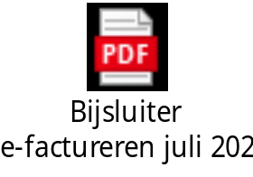

OIN nummers EZ diensten (dient als voorbeeld)

00000001003214369000 | Ministerie van Economische Zaken - Kerndepartement
00000004000000149000 | Dienst ICT Uitvoering
00000004000000010000 | Agentschap Telecom
00000004000000152000 | Autoriteit Consument en Markt
00000004000000006000 | Rijksdienst voor Ondernemend Nederland
0000000400000001800 | Centraal Planbureau
0000000400000001600 | Staatstoezicht op de Mijnen

Overleg
<<Beschrijf hier afwijkingen ten opzichte van hetgeen is beschreven in het PvE (Organisatie en beheer>>

Indien er behoefte is bij de Opdrachtgever en/of Opdrachtnemer vindt aanvullend overleg plaats. Hierin komen de door Opdrachtgever en/of Opdrachtgever en/of Opdrachtnemer gesignaleerde agendapunten aan de orde.

Rapportages
CCM beheert de standaardtemplate voor de rapportages (bijlage <..> bij het aanbestedingsdocument). Wijzigingsvoorstellen daarop kunnen door Opdrachtgever en Opdrachtnemers worden ingediend als verzoek bij CCM.

CCM zorgt ervoor dat het format voor alle partijen gelijk blijft, opdat geautomatiseerde samenvoeging en vergelijking mogelijk blijft.

Rapportages worden uiterlijk 21 dagen na afloop van een rapportageperiode door Opdrachtnemer verzonden aan de niet-persoonsgebonden mailboxen zoals vermeld in hoofdstuk 2.
KPI | Gele kaart | Overige sancties tijdens looptijd gele kaart
KPI-1/ NGTM | 6 maanden
KPI-2/ AB% | 6 maanden | Indienen en uitvoeren van Herstelplan
KPI-3/ UV% | 6 maanden | Indienen en uitvoeren van Herstelplan
KPI-4/ Aanlevering periodieke rapportages | Als rapportage – ook na schriftelijk rappel – niet wordt geleverd, wordt Opdrachtnemer uitgesloten van deelname aan de minicompetitie, totdat de betreffende rapportage daadwerkelijk is ingediend en door CCM is aanvaard.
KPI-5 / RFGT | 6 maanden | Indienen en uitvoeren van Herstelplan

Als de prestaties van Opdrachtnemer in een meetperiode niet voldoen aan voor één of meer van de voor KPI 1,2,3 en 5 geldende normwaarden, zoals beschreven in de eisen, dan krijgt de Opdrachtnemer voor iedere tekortkoming een gele kaart. Deze gele kaart houdt in dat Opdrachtnemer een formele schriftelijke aanwijzing ontvangt om binnen de lopende meetperiode de geconstateerde tekortkoming(en) te herstellen tot de overeengekomen normwaarden.

Wordt aan het einde van de meetperiode wederom niet voldaan aan de voor één of meer van de voor KPI 1,2,3 en/of 5 geldende normwaarden, dan ontvangt Opdrachtnemer een tweede gele kaart en is Opdrachtnemer in verzuim. Opdrachtgever is vervolgens gerechtigd om de Raamovereenkomst door middel van een aangetekend schrijven buiten rechte geheel of gedeeltelijk te ontbinden.

Los van de hiervoor omschreven procedure draagt Opdrachtnemer zorg voor het opstellen van een herstelplan conform bijlage 16b Template Herstelplan.

Bij overtreding van de prestatie zoals omschreven in KPI 4 geldt het volgende. CCM kan besluiten dat een Opdrachtnemer voor een periode niet meer wordt aangeschreven tot het aanbieden van Kandidaten/Nadere Offertes bij nieuwe Aanvragen, wanneer Opdrachtnemer, niet dan wel onjuist en kwalitatief zeer onder de maat rapporteert over een rapportageperiode en Opdrachtnemer deze gebreken niet (naar het oordeel van CCM op voldoende wijze) herstelt binnen 7 (kalender)dagen, na het schriftelijke verzoek daartoe door CCM. De opschorting van deelname van Opdrachtnemer aan het inhuurproces duurt voort tot aan het moment dat Opdrachtnemer, naar het oordeel van CCM een juiste en kwalitatief voldoende rapportage heeft ingediend over de betreffende meetperiode. Bij het uitblijven daarvan kan door CCM een formele ingebrekestelling procedure worden opgestart waarbij Opdrachtnemer binnen een door CCM te bepalen redelijke termijn alsnog een juiste en kwalitatief voldoende rapportage dient op te leveren. Indien binnen de ingebrekestellingsperiode niet, onjuist en kwalitatief onder de maat wordt gerapporteerd, dan is Opdrachtnemer in verzuim en is CCM gerechtigd om de Raamovereenkomst door middel van een aangetekend schrijven buiten rechte geheel dan wel gedeeltelijk te ontbinden.

Klachten en escalaties
Opdrachtgever, CCM of Opdrachtnemer kunnen jegens elkaar een klacht indienen. Een klacht wordt besproken tussen betrokken partijen. Indien dit niet leidt tot een oplossing, dan wordt de functionaris betrokken die in hoofdstuk 2 is benoemd onder “klachten en escalatie”.

Klachten jegens een der partijen worden afgehandeld volgens de klachtenprocedure van de partij waartegen de klacht wordt ingediend.

Er is sprake van een escalatie wanneer Opdrachtgever, CCM of Opdrachtnemer een klacht meldt, die niet in overleg met bijbehorende functionaris kan worden afgehandeld. Vervolgens wordt de functionaris betrokken die in hoofdstuk 2 is benoemd onder “ escalatie”.

Ondertekening
Aldus overeengekomen op <datum> en ondertekend in tweevoud door:

OPDRACHTGEVER OPDRACHTNEMER

Naam: <naam> Naam : <naam>
Functie: <functie> Functie : <functie>

Handtekening : |  | Handtekening :

Datum: <datum> Datum: <datum>

versie standaarddocument: 050423

